辨別節奏（適用於第4課）
我可以學會：辨別、及的節奏。
聆聽錄音，分辨是每組中的哪句節奏句，圈出正確的答案，然後把節奏句拍出來。

 | - (a)   (b)  |  | - (a)   (b) 
- (a) 
(b) 
 | - (a)  (b)  |  | - (a) 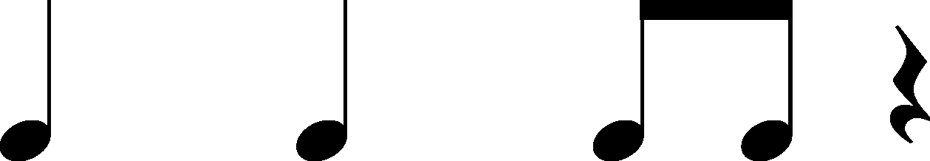  (b) 
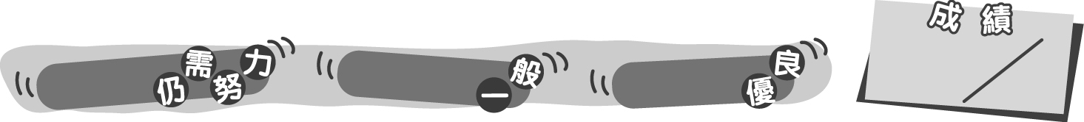
5
0 – 1分
2 – 3分
4 – 5分
成績指標
辨別節奏（適用於第4課）
我可以學會：辨別、及的節奏。
聆聽錄音，分辨是每組中的哪句節奏句，圈出正確的答案，然後把節奏句拍出來。
＊每答對一個答案得1分。
＊每題會先播放基本拍，以供學生參考。
 | - (a)  (b) |  | - (a)  (b)
- (a)
(b)
 | - (a)  (b) |  | - (a)  (b)
5
0 – 1分
2 – 3分
4 – 5分
教學建議：可在完成活動4 (a)後，在課堂上完成此工作紙，加強學生分辨節奏的能力。
成績指標

